**Lab 3. Extragerea trăsăturilor şi selecţia trăsăturilor. Clasificatorul kNN.**

**Aplicaţie pentru recunoaşterea obiectelor bazată pe formă**

- Raport Individual -

Nume student:

**Observatie**: *Acest raport se va completa local pe calculatorul propriu, in timpul lucrarii de laborator si incarca online in Class OneNote “Sisteme Instruibile pentru Analiza Imaginilor”, in spatiul propriu a fiecarui student la sectiunea “Lab Notes” (incarca online ca si FilePrintOut). Raportul trebuie incarcat la sfarsitul orei de laborator sau maxim a doua zi!*

**Problema K-NN**

Continuati sa completati tabelul cu calculele!

Distanta Euclidiana dintre valorile de test si valorile prototip obtinute sunt:

|  |  |  |  |  |
| --- | --- | --- | --- | --- |
|  | **xr1=[115 169]T** | **xr2=[112 179]T** | **xc1=[111 150]T** | **xc2=[114 146]T** |
| x**11=[114 171]T** | d2=(115-114)2+(169-171)2  =1+22 | d2=(112-114)2+(179-171)2  =22+82 | d2=(111-114)2+(150-171)2  =32+212 | d2=(114-114)2+(146-171)2  =0+252 |
| x**12=[112 181]T** | d2=(115-112)2+(169-181)2 | d2=(112-112)2+(179-181)2 | d2=(111-112)2+(150-181)2 | d2=(114-112)2+(146-181)2 |
| x**13=[113 174]T** | d2=(115-113)2+(169-174)2 | d2=(112-113)2+(179-174)2 | d2=(111-113)2+(150-174)2 | d2=(114-113)2+(146-174)2 |
| x**21=[112 148]T** | d2=(115-112)2+(169-148)2 | d2=(112-112)2+(179-148)2 | d2=(111-112)2+(150-148)2 | d2=(114-112)2+(146-148)2 |
| x**22=[115 150]T** |  |  |  |  |
| x**23=[113 147]T** |  |  |  |  |

**Extragerea trăsăturilor şi selecţia trăsăturilor.**

Se va rula programul: *main_shape_kNN.py* (disponibil online) in Spyder, si se vor urmarii urmatoarele aspecte.

1. Extragerea trăsăturilor formelor (cele 4 forme de pe cărţile de joc) şi încărcarea lor într-un vector - calcul compactitate, excentricitate şi soliditate.

In sectiunea 3 (linia 88) se deschid toate imaginile utilizate (disponibile in setul de imagini “_TestImages” in directorul “ImgTstRecOb_Cards” ) in acesta aplicatie.

Avem 4 forme, cele 4 forme de pe cartile de joc, iar pentru fiecare forma avem cate 6 imagini care sunt diferite (scala diferita, rotite, usor deformate, variatii ale formei de baza).

Rulati in consola comanda urmatoare, pentru a vedea datele din vectorul x si y. Specificati ce reprezinta valorile din x si cele din y.

*print("Matricea x:\n", x)*

*print("Vector y:\n", y)*

1. Reprezentarea grafică a obiectelor în diverse spaţii a trăsăturilor, și se va urmării

* care dintre trăsături diferenţiază cel mai bine obiectele.
* câte trăsături sunt necesare minim şi care sunt cele mai bune

Daca ar fi necesar sa reprezentam forma doar printr-o trasatura, care ati alege-o? (spatiu 1D)

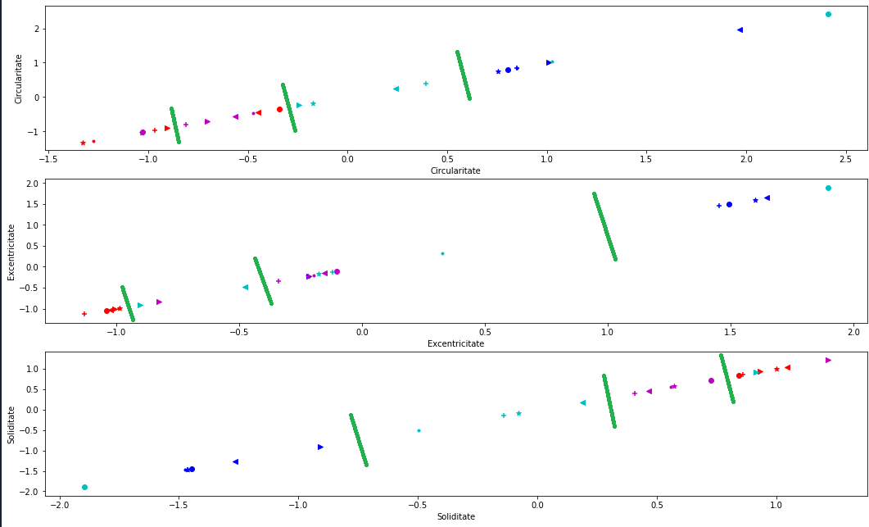

Raspuns – trasatura aleasa si rata de eroare estimate/ acuratetea. Includere printscreen cu imaginile prototip si imaginile calsificate gresit!

Daca ar fi necesar sa reprezentam forma prin doua trasaturi, care le-ati alege? (spatiu 2D)

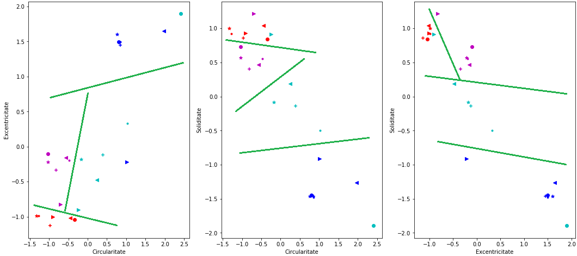

Raspuns – cele 2 trasaturi alese si rata de eroare estimate/ acuratetea. Includere printscreen cu imaginile calsificate gresit!

Este posibilă reducerea vectorului de trăsături la un spațiu 1D prin combinarea a 2 trăsături (2-D) - prin definirea unei noi trăsături în funcţie de cele 2? Care ar fi avantajul?

**Aplicare clasificator kNN.**

Se va rula programul in functie de strategiile discutate in sedinta de laborator!

Strategii:

stepTrn = 6, 3 , 2

Trasaturi – toate ( trNr= [0, 1, 2]),combinatii de cate 2, cate una

kVal = 1, 3, 5